
.

ASSEMBLÉE GÉNÉRALE ORDINAIRE 2024

En date du SAMEDI 12 octobre 2024
Le 12 Octobre à 18H, les membres de l’association de l’Archer Club d'Haucourt-Moulaine se sont réunis en une assemblée générale ordinaire dans la salle des fêtes à Haucourt-St Charles, 78, rue de l'Ardèche, sur convocation en date du 24 août 2024 faite par le bureau directeur.
-------------------
L’assemblée est présidée par Fréderic NIHOTTE assisté par les membres du bureau :
Vice-président : Jean-Luc MARCHESI
Secrétaire : François GUÉBERT
Trésorière : Claire POLISENO
Membres du comité des archers : Sébastien CADRONET et Lucien DI SABATINO.

Je rappelle que l'année sportive va du 1er septembre au 31 août précédant l'assemblée générale.
La dernière assemblée ayant eu lieu le 28 octobre 2023.
Les dernières élections au sein du club ayant eu lieu lors de la dernière assemblée générale extraordinaire 2020 (et virtuelle en 2021). Les prochaines élections ont donc lieu en 2024 et maintenant, en présentielles sauf procuration valable (1 procuration/archer présent à la réunion)…
*Voir à la fin le tableau des présences.
*Le quorum de participants étant atteint 15 votants.( y compris les procurations )/ 59 licences sur 2024
Voir présence, l'assemblée peut délibérer et voter. (1/4 des inscrits et âgés de plus de 16 ans) soit 1/4 = soit 15 inscrits (en âge de voter).
----------------------
A l’ordre du jour :
- Rapport moral 2023-2024
- Approbation du Compte rendu 2023
- Palmarès des archers 2023-2024, récompenses.
- Bilan financier 01 septembre 2023- 31 août 2024
- Rapport des vérificateurs aux comptes
- Élections
- Désignation du comité
- Bilan prévisionnel 01 septembre 2024-31 août 2025
- Questions diverses .

- RAPPORT MORAL :

"Mesdames, Messieurs, je vous salue, je souhaite la bienvenue aux personnes présentes. »
Pour cette réunion,
En préambule, je voudrais :
- vous demander d'avoir une pensée et une minute de silence en mémoire des personnes disparues cette année que ce soit Mme Marin ( femme d’un archer de notre club ) ou du au Covid, des soldats de la guerre en Ukraine et Russie, ou d'une autre cause.
- Remercier les personnes présentes associées à notre club au titre de la municipalité d'Haucourt.
- remerciements à la municipalité d'Haucourt pour les aménagements à la salle Lebrun et l’implantation du container.
A signaler (ils (elle) se sont excusés) :
- Mme Véronique CASTRONOVO Maire de Cons la Grandville qui doit participer au loto de l’ARPA elle en fait partie.
- M. de LAMBERTIE, absent de la région ce jour
- M. Alain LOMBARDI Maire d'Haucourt

En parlant de notre club, qui va bien financièrement, malgré le fait que nous avons dû annuler nos concours en salle, la Covid reste toujours et malheureusement d’actualité.
Vous dire une année sportive vient de s'achever et le bon résultat des archers et archères aux jeux olympiques à Paris, et je pense plus spécialement à Lisa Barbelin de la région.
Une bonne année pour le club mais peu de niveau aux résultats malgré la bonne participation au concours campagne à CONS LA GRANDVILLE et au 3D de septembre 2023 (et 2024 à Gorcy).
En premier lieu et actuellement on remarque que la cadence des licences (début 2023) est bonne et en augmentation par rapport à l’an passé : 59 licences soit 10 de plus que l’année précédente.
François s'est chargé des licences ces dernières années envers la FFTA. Il fera de même cette année et ce malgré les quelques modifications faites par la FFTA (nouvel imprimé).
Je vous rappelle que la date pour les licences 2024-2025 fixée avant le 15 octobre, est voulue par la FFTA pour valider vos résultats faits depuis le 1er septembre 2024….
A ce propos les licences de cette rentrée font un résultat de 50 licenciés à ce jour ce qui représente une nette amélioration due vraisemblablement aux jeux olympiques et para-olympiques, ainsi qu’aux nombreuses initiations faites par le club.

----------
Concours :
Pour info et pour la saison 2024 : Le tir en campagne a été fait à Cons la Grandville et pour la première fois sur 2 jours les 8 et 9 mai, autour du château, le jeudi de l'ascension tombant le 9 Mai 2024. 3ème édition d'un concours où les participants sont ravis. Remerciements au propriétaire du Marquis De Lambertie car nous avons eu le bois du prieuré ainsi que la traversée de l'espace de la cour du château et cette épreuve nous a tous ravis.
Les concours en salle de janvier 2024 ont été annulés.
Les concours en salle : les prochains concours en salle auront lieu à la salle LEBRUN de ST Charles les samedi 11 et dimanche 12 janvier 2025.
Le prochain tir en campagne sera donc le jeudi de l’ascension le jeudi 29 Mai 2025.

Cette année le 3D du dimanche 29 septembre 2024
De nombreuses appréciations ont été faites par les archers. Concours qui a eu lieu à Gorcy au Parc et la pause médiane a été faite avec un excellent barbecue et salade suivie de fromage et dessert.
La convention sur Moulaine avec la CAL est établie jusqu'à 2026 inclus, ce qui reste intéressant malgré les récentes inondations et par rapport aux éboulements récents. Le concours 3D a été toutefois déplacé cette année à Gorcy pour faire face aux récentes inondations. François s’est chargé du mandat qui a été transmis au Maire de Gorcy pour approbation et à la FFTA en temps utile.
- Nous étions présents à des journées amicales organisées par José Myrteza sur notre terrain de Moulaine dont l’aménagement est devenu particulièrement attrayant grâce à l'acquisition de nouvelles cibles 3 D, les participations financières de tous, nous ont permis d’acheter de nouvelles bêtes en caoutchouc et cibles.
- Nous avons participé gracieusement à la journée de l’A.E.I.M. à Haucourt.

- Après bien des péripéties administratives, le club avait obtenu le LABEL Espoir l’année précédente, suite au dépôt de dossier par notre secrétaire François Guébert auprès de la FFTA après bien entendu avoir reçu l'avis favorable de la Ligue Grand Est. Or, les conditions d'attribution et le nom ( label ESPOIR/label bronze) ont changé et le nouveau Label par la FFTA avec avis favorable du CRTA nous a été attribué en mai 2023 et retiré depuis. Nous ne souhaitons pas obtenir ce label en 2024 car il ne change en rien les conditions d’attribution de subvention.
Les 4 cibles extérieures sur le terrain stabilisé sous la salle rue de la Garonne et pour lesquels nous avons eu une subvention de plus de 400€ du gouvernement au titre de la relance. Il faudrait terminer le toit de la dernière cible…
Un container a été livré et installé près de la salle Lebrun à gauche des vestiaires et doit permettre de ranger du matériel destiné aux concours. Il reste à le peindre.
Remerciements à la municipalité d’haucourt pour le terrain.
Remerciements aussi aux bénévoles.
--------
Frais pour les concours :
La demande auprès du Conseil Général concernant les frais pour les compétitions de niveaux interrégionales et nationales va être renouvelée pour l’année à venir.
Par conséquence pour la saison à venir les mesures prises l’année dernière sont reconduites sous réserve des bons résultats financiers de nos différents concours en 2024-2025 :
Rappel des Prises en charge par le club :
- Tous les frais d'inscription aux concours faisant partie des départements de Meurthe et Moselle, Moselle, Meuse, Vosges, ne pas oublier de remplir la feuille de demande de remboursement ( téléchargement sur le site : https://archers-haucourt.fr/wordpress/ ) sans oublier :
- Les frais d'inscription aux championnats de France (ils sont pris directement par le club )
- Une aide de 80€ en 2024, pour les archers participants à un championnat de France.
- Formation Jeunes, y compris les stages de formation continue et obligatoire des entraîneurs,
François a participé, à Montigny le 4 mars 2024, les frais lui seront remboursés,.
------
À noter que depuis nous avons dépensé 1800€ pour l’achat des bestioles 3D et aussi 135€ pour l’achat de petit matériel.

De la mousse Ethafoam a été achetée sur le budget avant l'augmentation, comme prévu pour les cibles extérieures sur le terrain stabilisé des buttes de cibles pour le concours campagne en Ø 40 et Ø 60.
A signaler les tirs en extérieur à Moulaine restent accessibles à tous les licenciés et tout le temps pourvu qu’ils aient leur matériel…
Les locations du bois de Moulaine n’ont pratiquement pas augmenté depuis 2021, stabilité à 309 € en cette année 2024.
Espérons que bientôt des bénévoles viendront rejoindre le comité car il nous faudrait créer des postes additionnels au comité actuel qui ne comprend que 4 membres en tout, y a-t-il des volontaires parmi vous ?
Je pense notamment aux jeunes, et retraités qui veulent s'investir….

Remerciements et plus particulièrement aux bénévoles aidants, soit pour les concours ou la vie du club. Par ordre alphabétique : Les Sébastiens Cadronet et Aubert, Lucien Di Sabatino, Patrick Locarini, Joseph Myrteza, Alain Peporte les membres du comité avec entre autres, Jean-Luc Marchesi, Claire Poliseno, François Guébert et moi même Fred Nihotte pour leur dévouement et participation à la vie de notre association car ils sont tous bénévoles.
-----------------
Je tenais également à souligner que depuis 12 ans la cotisation à l’école de tir est intégrée à la cotisation club et répartie sur l'ensemble des inscrits sans augmentation de la cotisation, donc l’école et le prêt de matériel gratuit est accessible pour les jeunes et débutants. Le nombre d’arcs de débutants disponibles est plus que suffisant tant pour les droitiers que les gauchers.
Nous sommes 59 licenciés pour 2023-2024 soit dix de plus de que l’an dernier, notamment grâce aux jeunes et débutants adultes.
Le comité tient à remercier le travail de nos deux entraîneurs, Joseph Myrteza et François Guébert pour leur disponibilité et leur dévouement ce qui a permis d'améliorer les résultats de nos jeunes archers bien qu'ils quittent le club dès leur majorité, les études les éloignant de la région.
Candice Cadronet est 4ème aux championnats d'Europe, et son frère Nathan Vice-champion du monde universitaire en équipe, après plusieurs nominations en championnat de France, à noter qu’ils ont commencé au club.
Nous sommes informés par François que M. Édouard Jacques, en tant que Président de l’association des amis du fort de Fermont, a proposé de faire un concours de tir à l’arc sur le site historique de Fermont, bien évidemment nous sommes intéressés par cette proposition que notre président se chargera d’étudier.
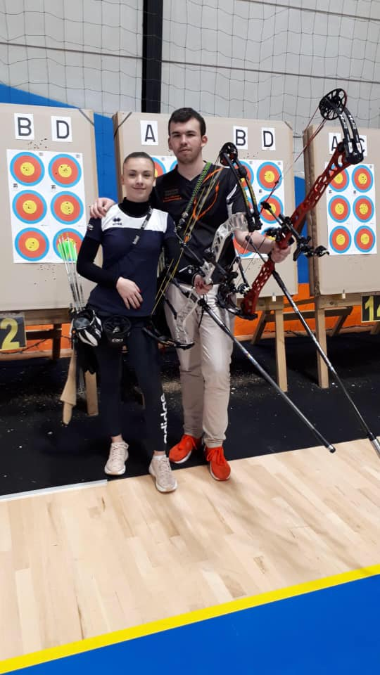
Le rapport moral du Président est mis au vote
Pour , Contre , Abstention ,
▄Adopté à l'unanimité □ , □à la majorité, □refusé

2) le compte rendu de 2023, déjà adopté en séance ordinaire, est publié sur le site des archers d'Haucourt-Moulaine si voulez le consulter allez sur le site :

https://archers-haucourt.fr/wordpress/
3) PALMARES année de licence 2023– 2024 soit du 01 septembre 2023 au 31 août 2024:
La parole est à Jean Luc Marchesi qui présente les résultats des archers du club :

4) BILAN FINANCIER 2023-2024
La parole est à notre Trésorière Claire Poliseno qui présente le budget fait pour 2023-2024.

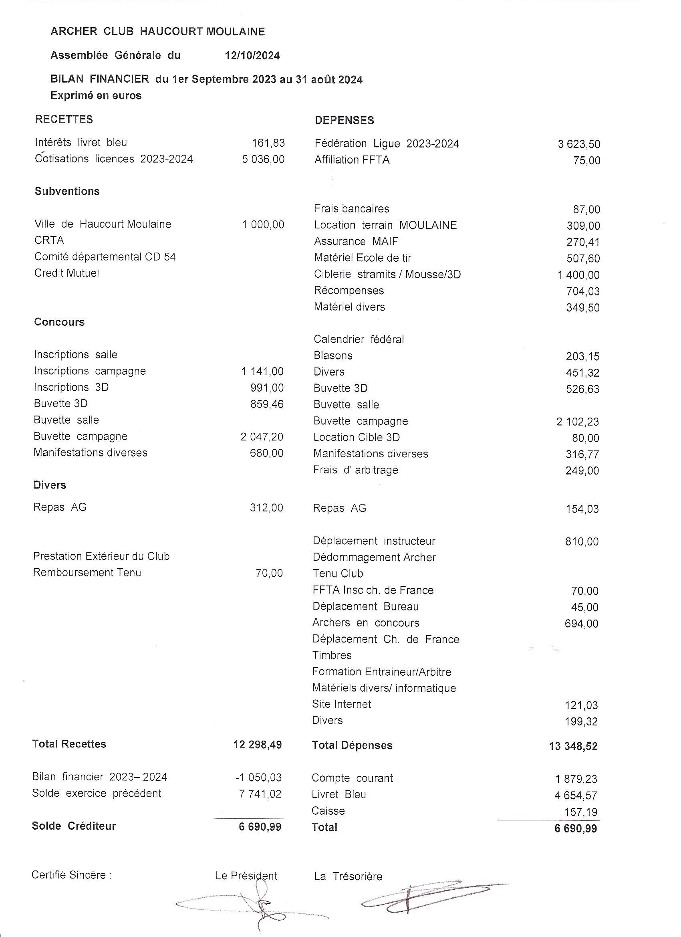
5 ) Rapport des vérificateurs aux comptes :
Avant de passer au vote la vérificatrice aux comptes va faire la lecture de leur rapport.
Cette année Jean Jacques Martin va mieux en ce moment malgré qu’il soit en fauteuil roulant et a pu effectuer le contrôle des comptes avec Sylvie en présence du Président, de la trésorière, et du secrétaire.
Ils ont vérifié les comptes de l’association le 06 Octobre 2024.

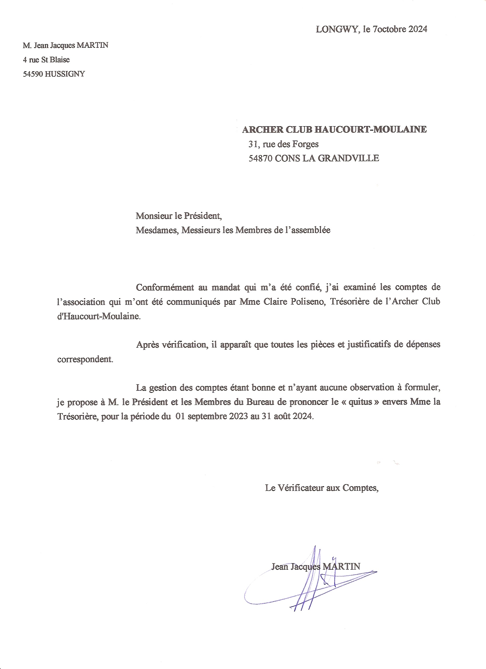
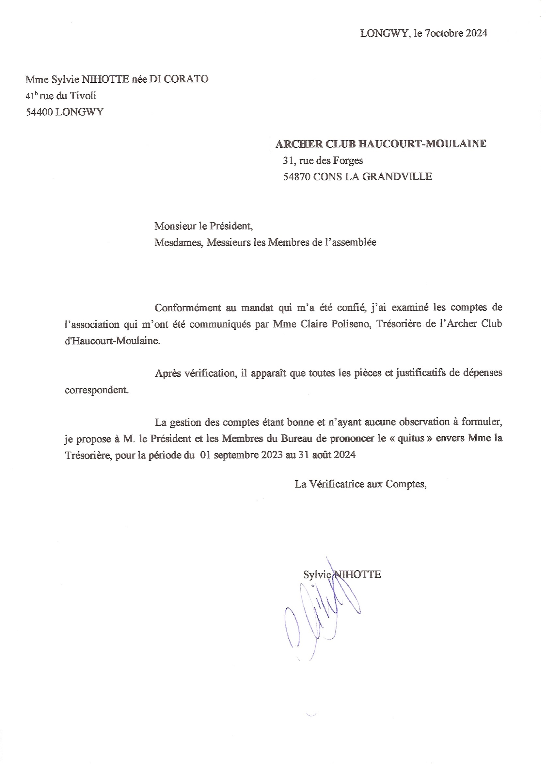
Je passe la parole aux vérificateurs aux comptes, Mme Sylvie Nihotte qui fait lecture du rapport où la vérificatrice qui encourage l’assemblée à se prononcer sur la bonne gestion et le « quitus » envers notre trésorière. (Les rapports sont en annexe)
Les adhérents présents, après avoir pris écouté la lecture du rapport de la vérificatrice et pris connaissance des comptes annuels de l’exercice clos le 31/08/2023 approuvent lesdits comptes tels qu’ils leur sont présentés par la Trésorière.
Avez des questions concernant le bilan financier ?
…. Personne(s) ne se manifeste (ent).
mis au vote : ▄Adopté à l'unanimité □à la majorité, □refusé

6 ) Élections : nous devons élire à nouveau car nous sommes sur une année olympique et je vous rappelle que les élections ont lieu tous les quatre ans pour renouvellement complet du comité :
la liste des anciens dirigeants se présente : Claire POLISENO, Frédéric NIHOTTE, Jean Luc MARCHESI, François GUÉBERT.
Y a-t-il quelqu’un qui veut voter secrètement, sur bulletin ou feuille libre ? non
A élire également 3 membres du bureau : Sébastien Cadronet, Bruno Bandura, Lucien Di Sabatino

mis au vote : ▄Adopté à l'unanimité □à la majorité, □refusé
Résultats du comité nouvellement élu :
Sont élus à compter de ce jour : Frédéric Nihotte Président, Jean Luc Marchesi vice-Président, Claire Poliseno trésorière, François Guébert secrétaire, et les membres du bureau Sébastien Cadronet, Bruno Bandura, Lucien Di Sabatino

Le secrétaire est chargé d’en informer la FFTA.
7) L'année prochaine il faudrait 2 vérificateurs au compte au moins est ce que quelqu'un se manifeste ?
Une personne ?
Les vérificateurs sont Mme Sylvie DI CORATO et Jean Jacques Martin (Mme Édith Di Sabatino élue comme suppléante)……………………………………………………………………………
mis au vote : ▄Adopté à l'unanimité □à la majorité, □refusé

8 ) Bilan prévisionnel 2024-2025 : la trésorière, nouvellement élue, présente le budget prévisionnel. 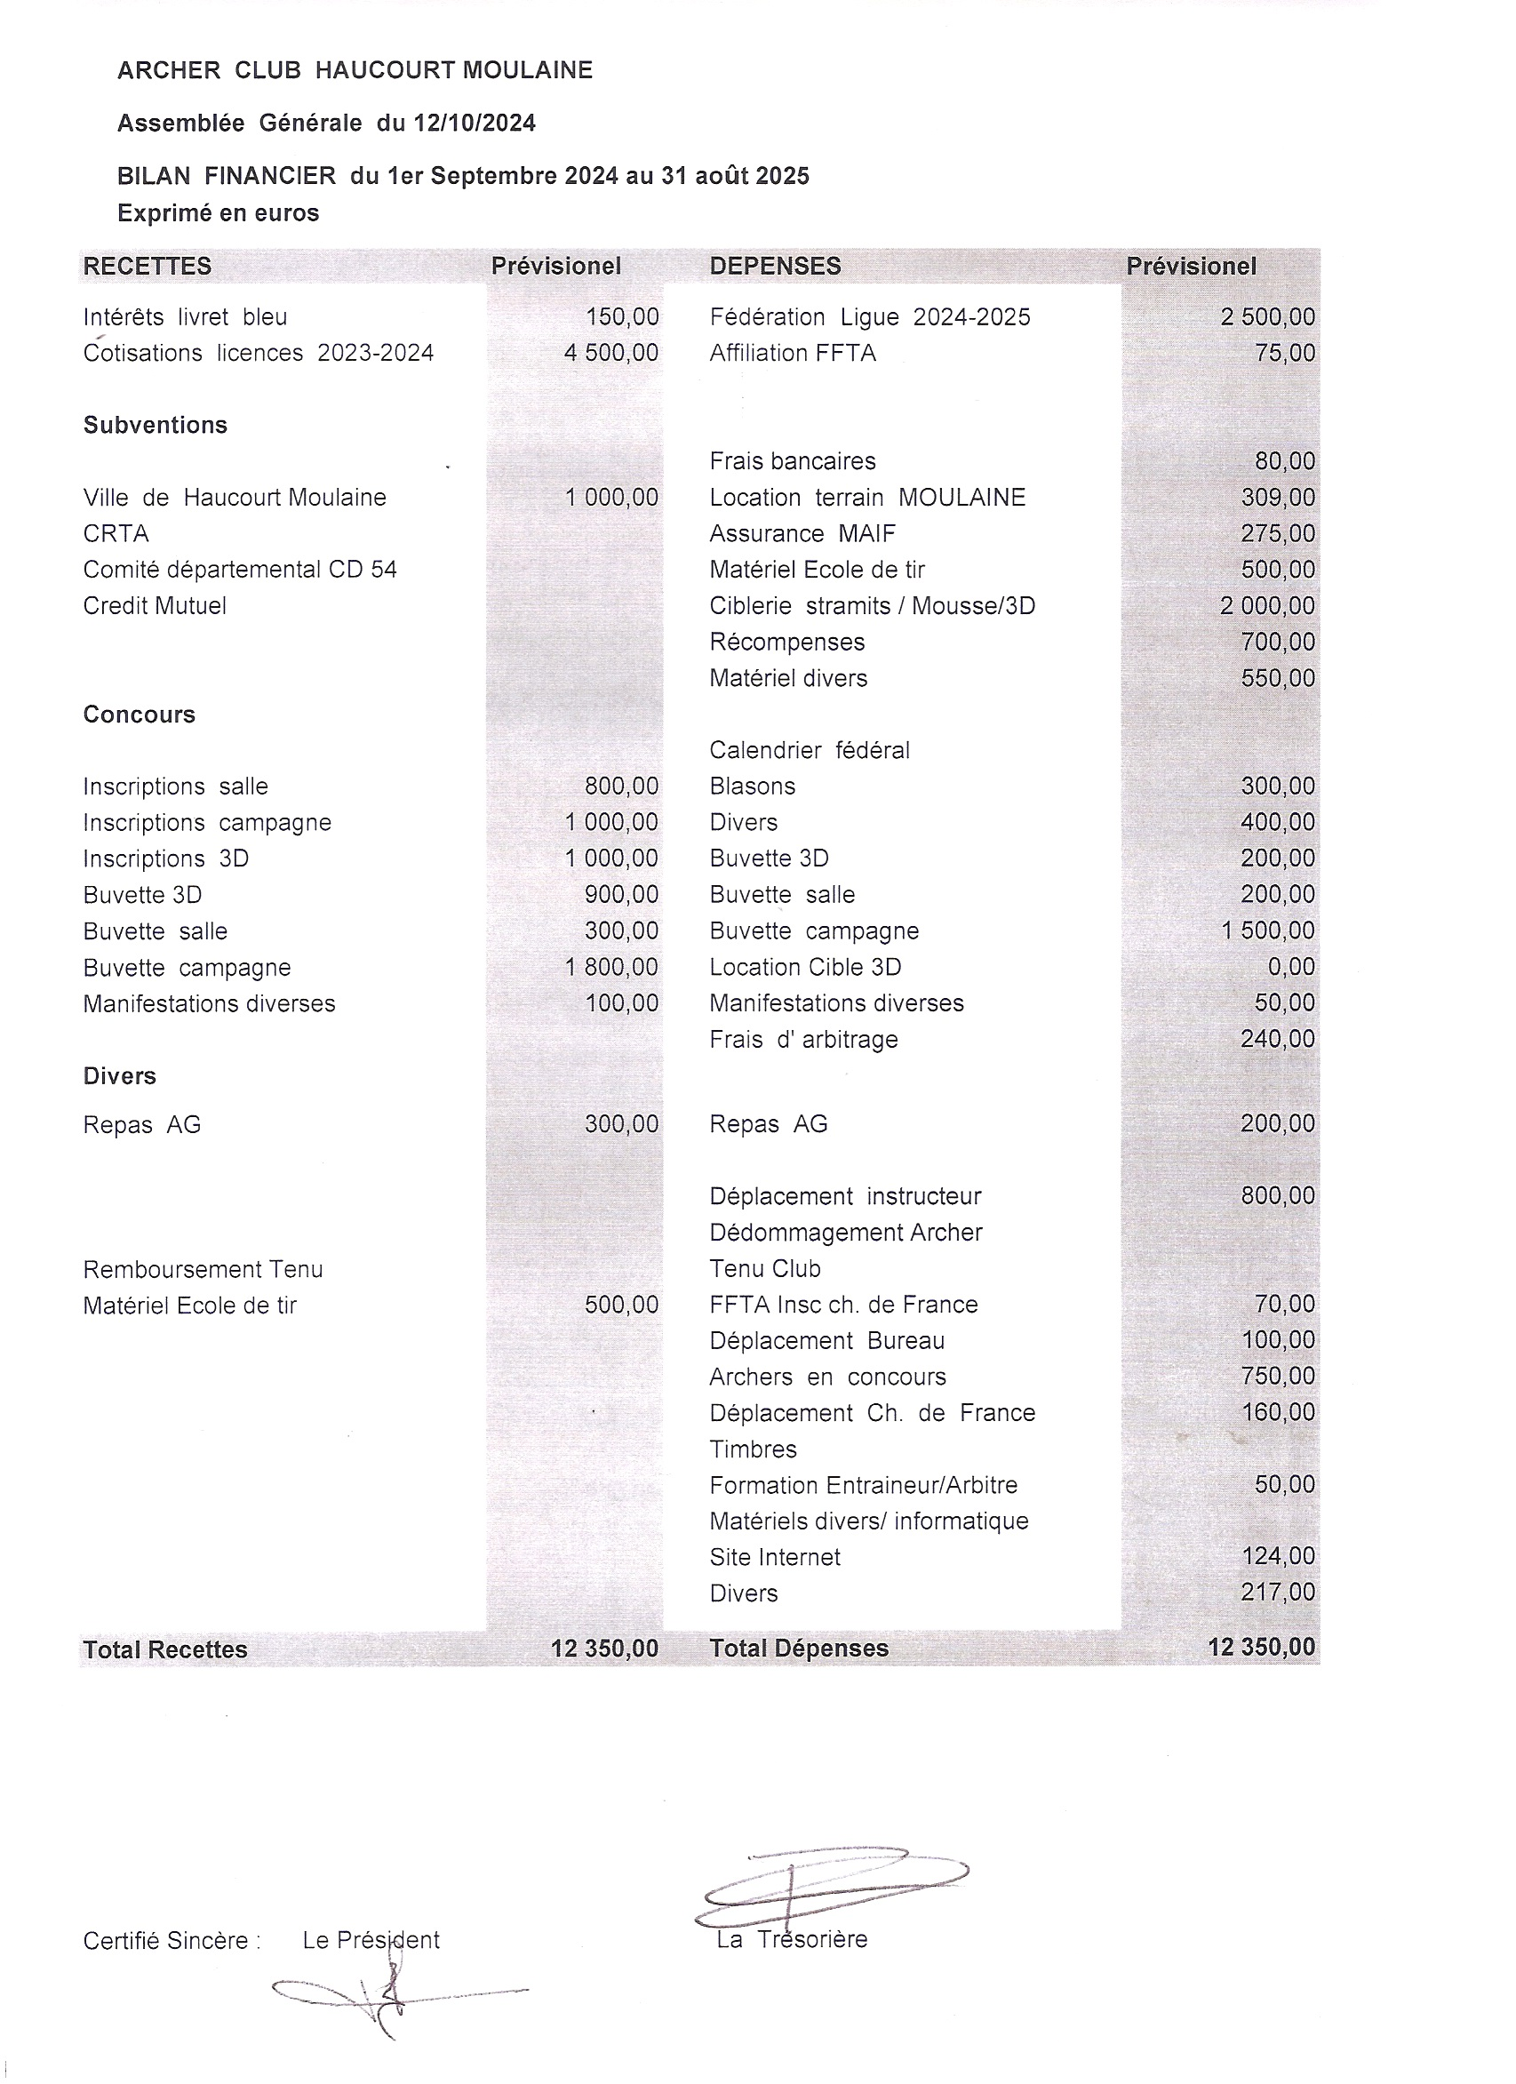
Mis au vote : ▄Adopté à l'unanimité □à la majorité, □refusé

7) Questions diverses :
- terminer les cibles sur le terrain stabilisé (toit).
- poncer et peindre le container.
(Nous faisons attention à la consommation énergétique de la salle en cette période d'augmentations, une programmation du chauffage semble nécessaire. Après 22 H, réglage de nuit du chauffage).
- Pas d'entraînement après 22H suite au réglage automatique de l’alarme.
- vêtements : participation souhaitée du crédit mutuel de 250€.
- un essai est gratuit comme le prêt de tout le matériel aux débutants et s'ils restent au club ils auraient à s'acquitter de la licence avec la cotisation du club.
Les initiations et démos du club sur les terrains extérieurs restent de même pour les centres aérés, sauf action spéciale.

8) Clôture et apéro :
L’ordre du jour étant épuisé, je clos l’assemblée générale 2024 et remercie encore tous les participants les invitant au pot de l'amitié.
-----------------------------------------

Feuille des présences : 